**Module** : Naviguer en toute

sécurité

Projet 1 - Un peu plus de

sécurité, on n'en a jamais assez !

Tous vos travaux devront être déposés sur votre compte GitHub

Sommaire

1 - Introduction à la sécurité sur Internet

2 - Créer des mots de passe forts

3 - Fonctionnalité de sécurité de votre navigateur

4 - Éviter le spam et le phishing

5 - Comment éviter les logiciels malveillants

6 - Achats en ligne sécurisés

7 - Comprendre le suivi du navigateur

8 - Principes de base de la confidentialité des médias sociaux

9 - Que faire si votre ordinateur est infecté par un virus

1 - Introduction à la sécurité sur Internet

**Objectif** : à la découverte de la sécurité sur internet

**1/ En naviguant sur le web, consulte trois articles qui parlent de sécurité sur internet.**

**Pense à vérifier la sources des informations et essaie de consulter des articles récents pour que les informations soient à jour. Saisis le nom du site et de l’article.**

● Article 1 = nom du site - nom de l’article

● Article 2 = nom du site - nom de l’article

● Article 3 = nom du site - nom de l’article

**Réponse 1**

Voici les articles que nous avons retenus pour toi (avec les mots-clés “sécurité sur internet” et “comment être en sécurité sur internet” :

● Article 1 = ANSSI - Dix règles de base

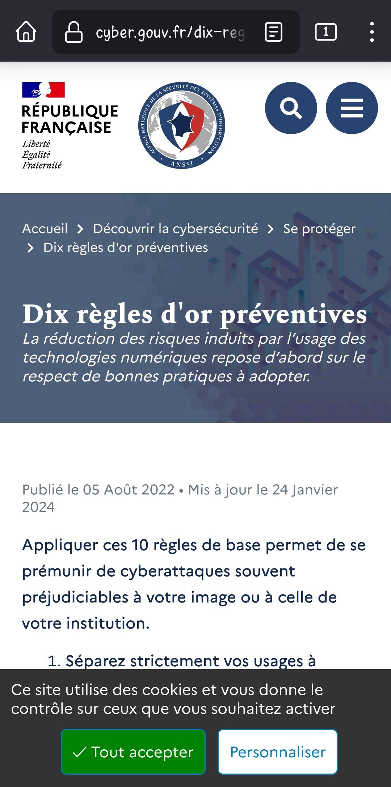

● Article 2 = Economie.gouv - Comment assurer votre sécurité numérique

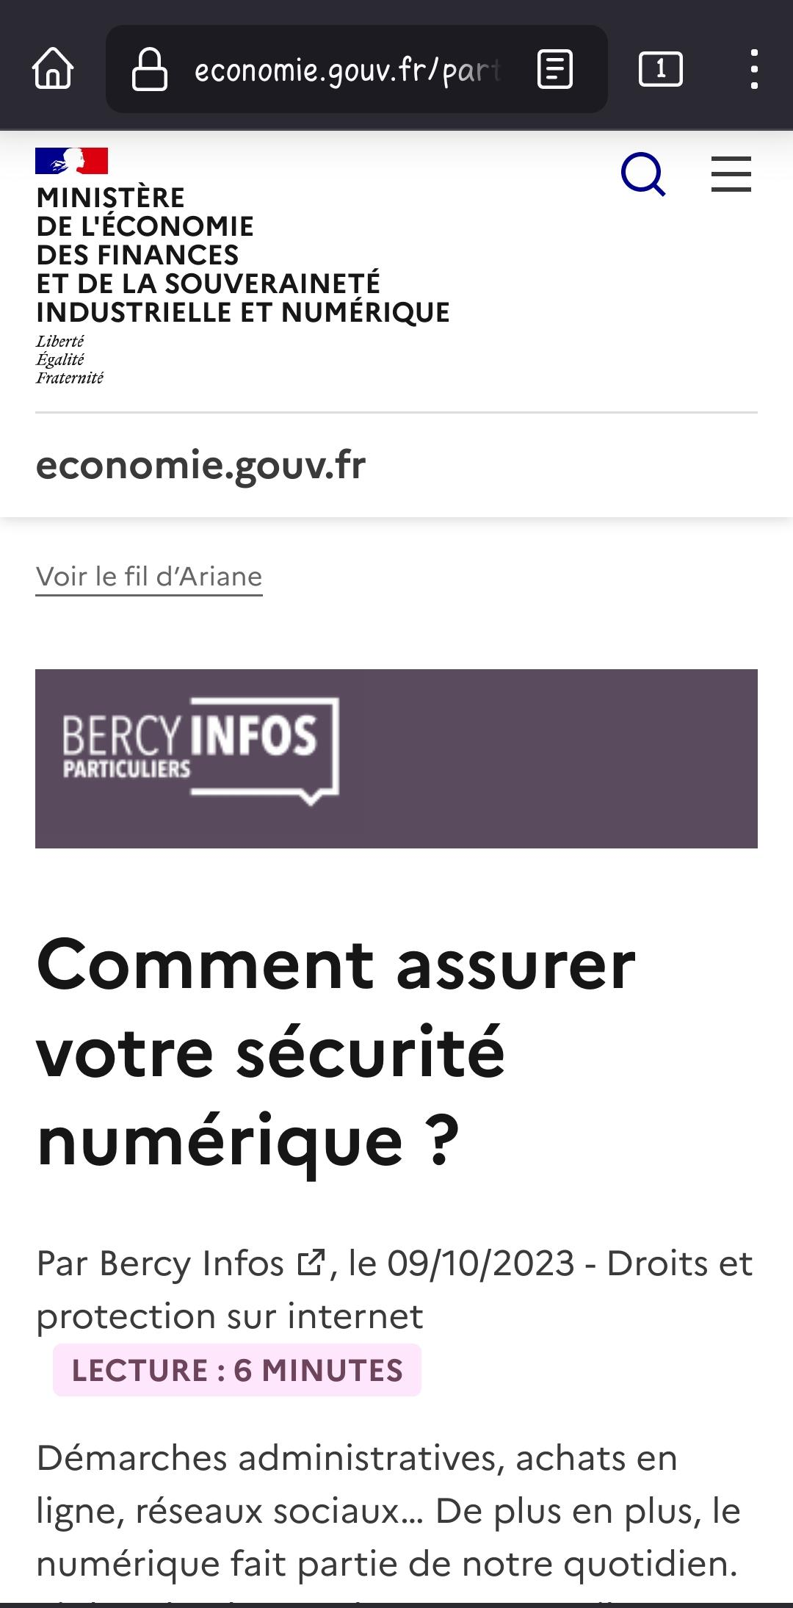

● Article 3 = Site W - Naviguez en toute sécurité sur Internet



● Article bonus = wikiHow - Comment surfez en sécurité sur internet

Beaucoup de notions traitées dans les articles sont également traitées dans le cours et des exercices y sont associés.

2 - Créer des mots de passe forts

**Objectif** : utiliser un gestionnaire de mot de passe LastPass

1/ **Dans cet exercice, nous allons voir comment utiliser pour la première fois un gestionnaire de mot de passe nommé LastPass. Ce gestionnaire prend la forme d’une application web, accessible sur tous supports (PC, Mac, mobile). Il est simple à prendre en main et propose un niveau de sécurité optimal. Suis les étapes suivantes.**

**(case à cocher)**

● Accède au site de LastPass avec ce lien

● Crée un compte en remplissant le formulaire. Un conseil, on te demande de choisir un mot de passe maître. Pour rappel, ce mot de passe sera unique et te permettra d’accéder à tous tes comptes. Choisis donc un mot de passe avec un niveau de sécurité élevé et assure-toi de pouvoir le retrouver

○ Exemple de mot de passe maître : c3c!3s!l3M0!2P@SS3 (Ceci est le mot de

passe, en remplaçant le “e” par “3” le “i”, “t” par “!”, “a” par “@” et les premières lettres en minuscules puis majuscules à partir de “mot”)

○ Tu peux également générer un mot de passe maître, mais pense à l’écrire

dans un endroit sûr pour pouvoir l’utiliser lorsque tu en as besoin

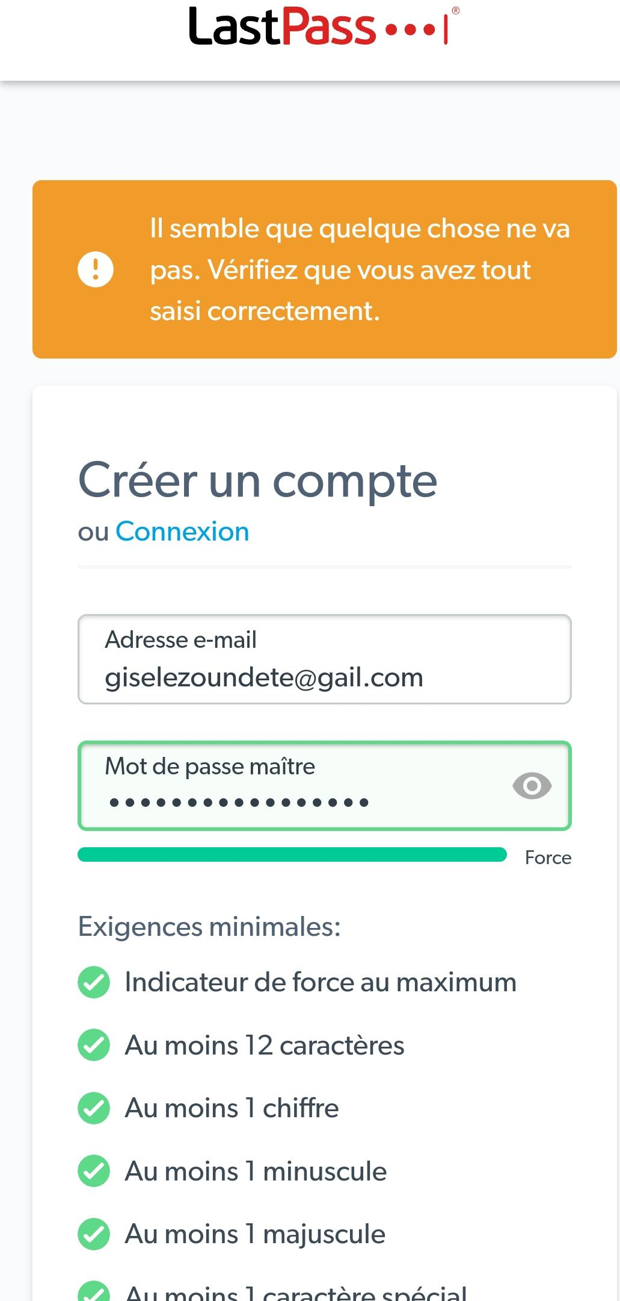

● Une fois la création du compte effectuée, tu arrives sur une page de validation qui

propose le téléchargement de l’extension sur ton navigateur. Lance l’installation en

effectuant un clic sur le bouton prévu à cet effet

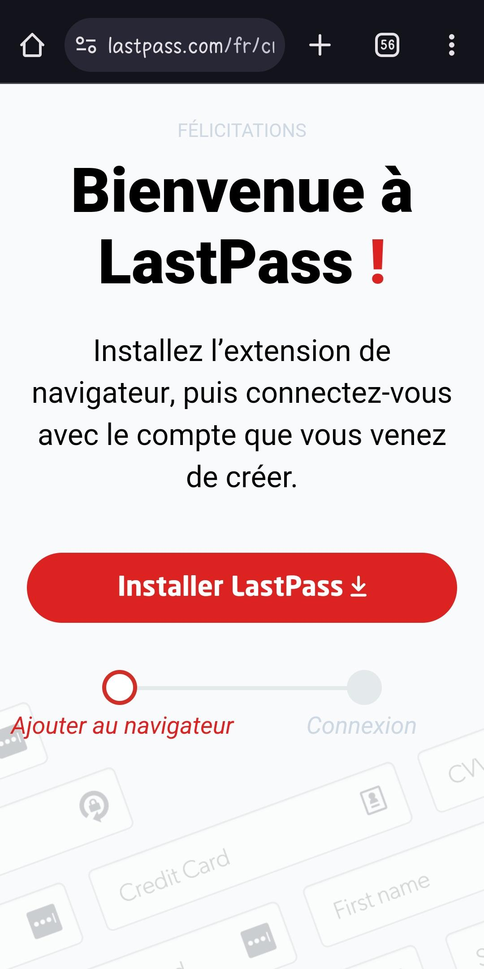

● Il te suffit de valider l’opération sur le Chrome Web Store en effectuant un clic sur le bouton “Ajouter à Chrome”

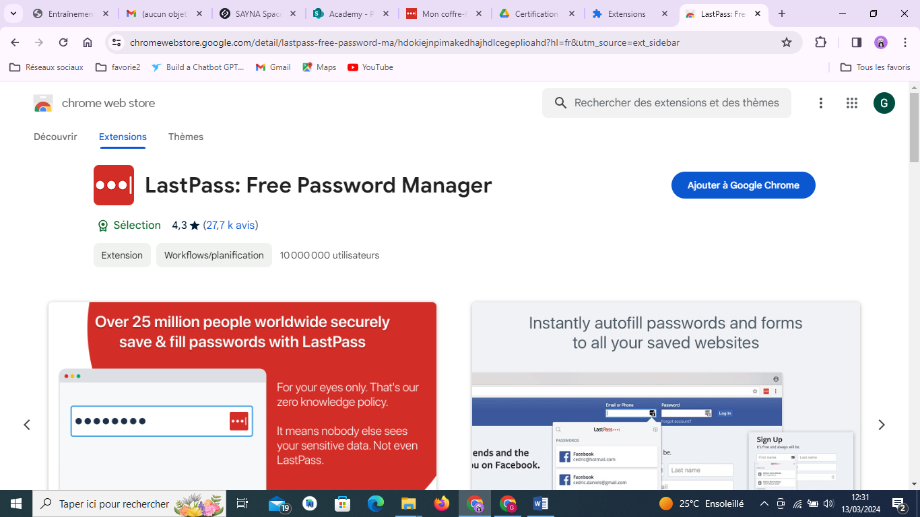

● Une fois installé, il te suffit d’accéder à cette extension et de t’y connecter

○ (1) En haut à droite du navigateur, clic sur le logo “Extensions”

○ (2) Épingle l’extension de LastPass avec l’icône

○ Il ne te reste plus qu’à te connecter en effectuant un clic sur l’icône de

l’extension et en saisissant ton identifiant et mot de passe

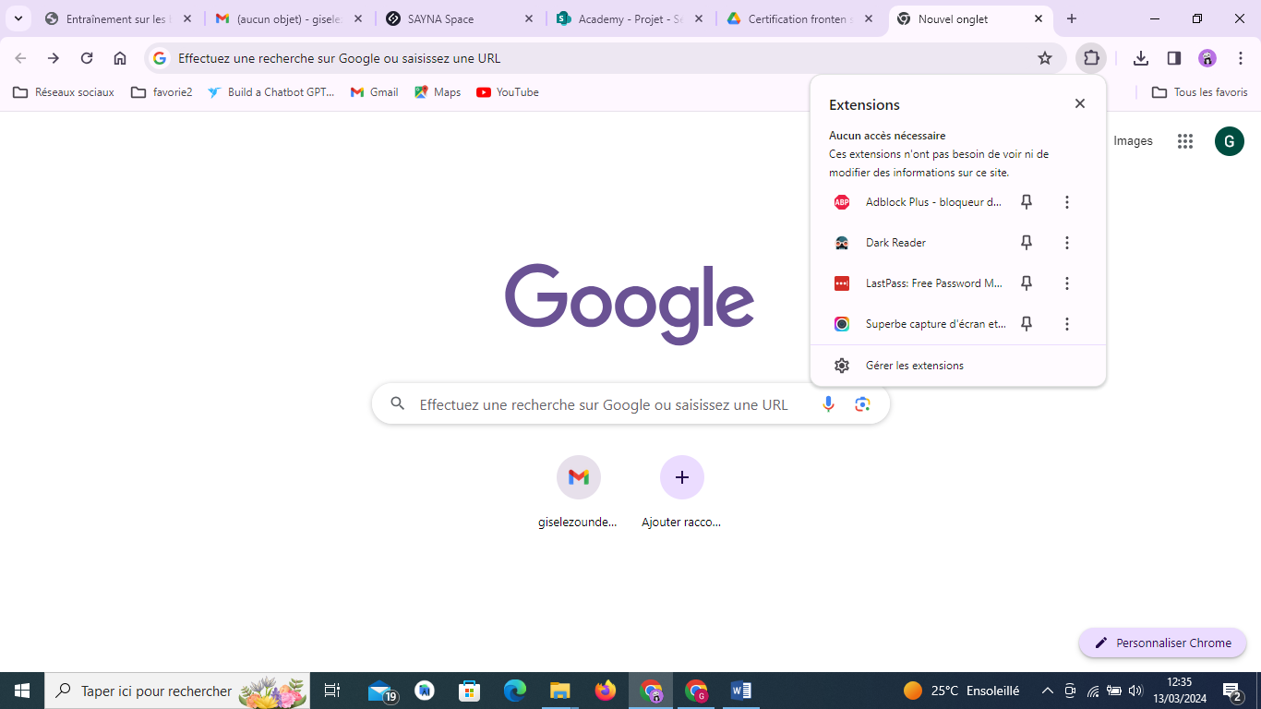

**Réponse 1**

Désormais, lorsque tu te connectes à tes comptes, tu peux enregistrer le mot de passe grâce à LastPass

Tu peux également ajouter des comptes manuellement en accédant au coffre-fort, espace de stockage de tous tes mots de passe. Pour y accéder, clic sur l’icône de l’extension puis sur “Ouvrir mon coffre-fort”.

Tu arrives alors sur une page de gestion de ton compte LastPass. Pour ajouter un site et une connexion associée (identifiant + mot de passe), accède à la rubrique “Mot de passe” (2) et (3) puis clic sur “Ajouter un élément” (1).

Une fenêtre s’ouvre pour y insérer toutes les informations à retenir pour automatiser la prochaine connexion. LastPass demande l’URL du site en question ; on conseille de mettre l’URL de la page de connexion du site. Ensuite préciser l’id et le mot de passe. On peut personnaliser le nom, un commentaire associé ou encore un dossier si besoin.

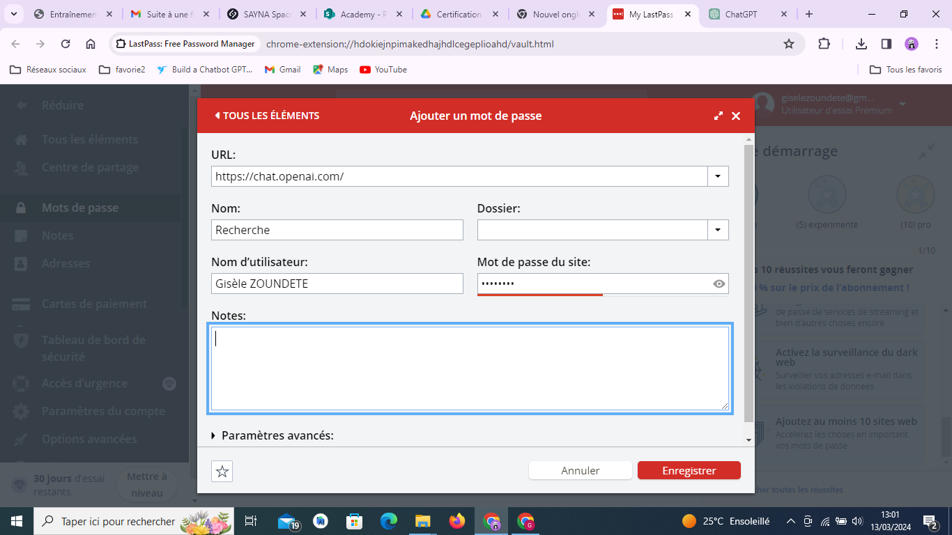

Tu connais maintenant les grandes lignes de l’utilisation du gestionnaire de mot de passe LastPass.

**Pour aller plus loin :**

L’abonnement gratuit (freemium) te permet de faire les tâches principales. Si tu trouves cet outil incontournable, tu peux passer au compte premium. Il te permettra notamment de synchroniser ton compte LastPass sur tous les supports utilisés.

● Comparatif des gestionnaires de mot de passe :

<https://www.clubic.com/application-web/article-854952-1-gestionnaires-mots-meilleur-logiciel>-gratuit-windows.html

**3 - Fonctionnalité de sécurité de votre navigateur**

**Objectif** : identifier les éléments à observer pour naviguer sur le web en toute sécurité

**1/ Identifie les adresses internet qui te semblent provenir de sites web malveillants.(case à cocher)**

● [www.morvel.com](http://www.morvel.com)

● [www.dccomics.com](http://www.dccomics.com)

● [www.ironman.com](http://www.ironman.com)

● [www.fessebook.com](http://www.fessebook.com)

● [www.instagam.com](http://www.instagam.com)

**Réponse 1**

Les sites web qui semblent être malveillants sont :

● www.morvel.com, un dérivé de www.marvel.com, le site web officiel de l’univers Marvel

● www.fessebook.com, un dérivé de www.facebook.com, le plus grand réseau social du monde

● www.instagam.com, un dérivé de www.instagram.com, un autre réseau social très utilisé.

Les seuls sites qui semblaient être cohérents sont donc :

● www.dccomics.com, le site officiel de l’univers DC Comics

● www.ironman.com, le site officiel d’une compétition internationale de triathlon (et non du super-héros issu de l’univers Marvel)

**2/ Dans cet exercice, nous allons vérifier si les navigateurs utilisés, Chrome et Firefox**

**dans notre exemple, sont à jour. Pour ce faire, suis les étapes suivantes. (case à cocher)**

● **Pour Chrome**

○ Ouvre le menu du navigateur et accède aux “Paramètres”

○ Clic sur la rubrique “A propose de Chrome”

○ Si tu constates le message “Chrome est à jour”, c’est Ok

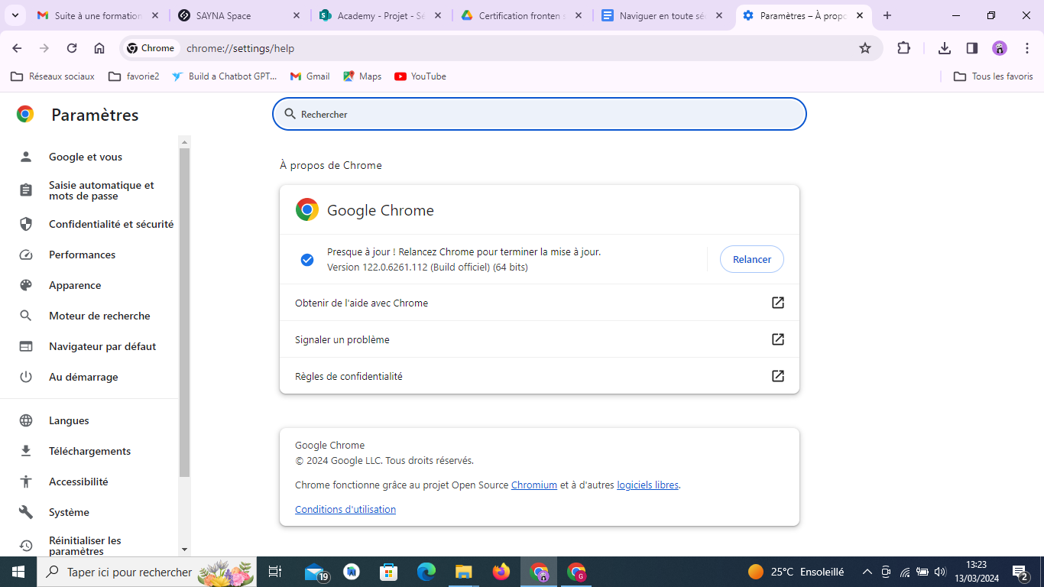

**Pour Firefox**

○ Ouvre le menu du navigateur et accède aux “Paramètres”

○ Dans la rubrique “Général”, fais défiler jusqu’à voir la section “Mise à jour de

Firefox (astuce : tu peux également saisir dans la barre de recherche (2)

“mises à jour” pour tomber directement dessus)

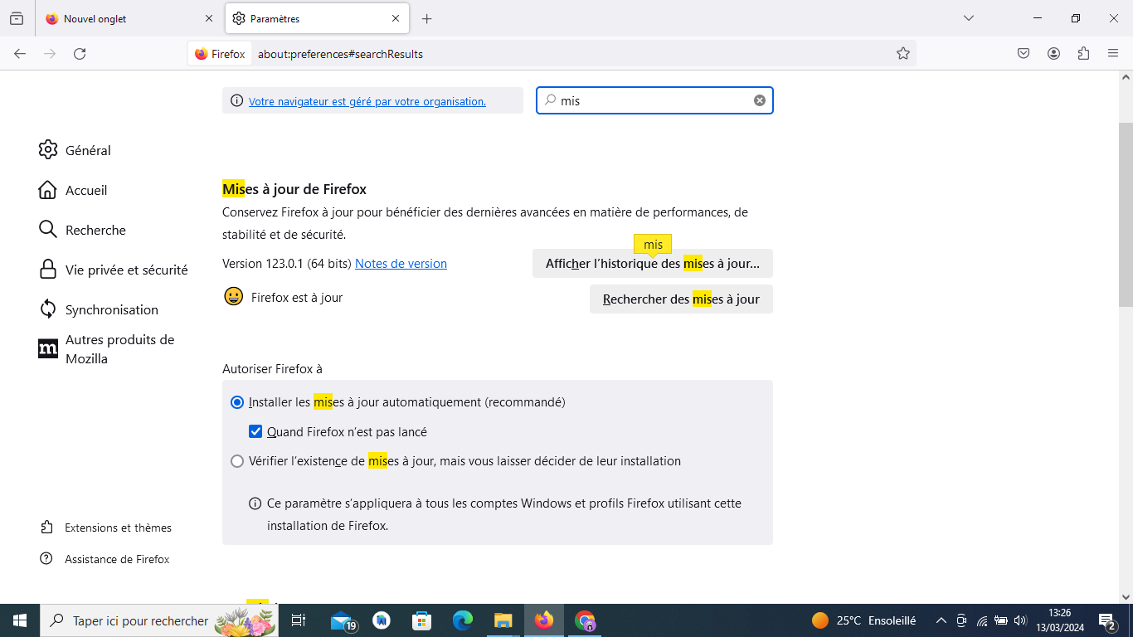

○ Vérifie que les paramètres sélectionnés sont identiques que sur la photo

**Réponse 2**

Comme tu as pu le constater, les paramètres par défaut de ces deux navigateurs sont réglés

pour réaliser les mises à jour automatiquement. Comme d’habitude, Firefox affiche une personnalisation des paramètres un peu plus poussée.

**4 - Éviter le spam et le phishing**

**Objectif** : Reconnaître plus facilement les messages frauduleux

**1/ Dans cet exercice, on va exercer ta capacité à déceler les erreurs dans les**

**messages cachant une action malveillante en arrière-plan.**

**Pour ce faire accède au lien suivant et suis les étapes qui y sont décrites :**

Exercice 4 -Spam et Phishing

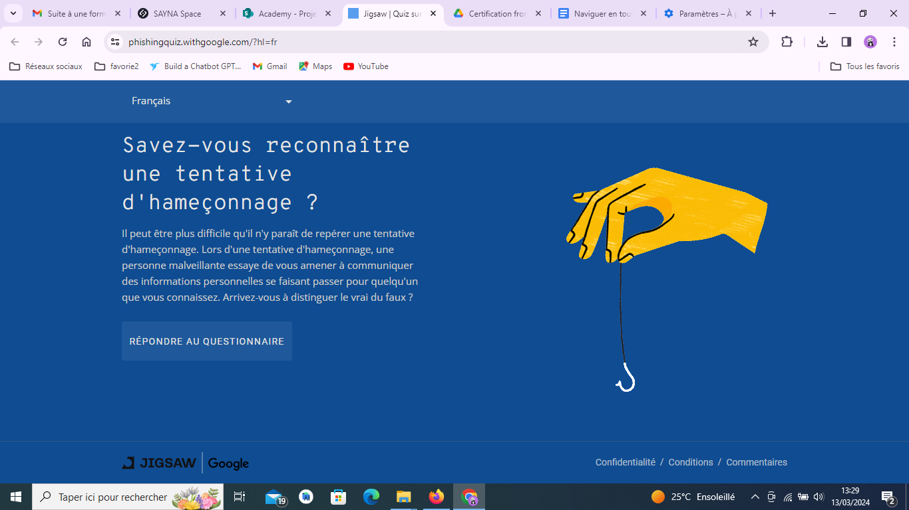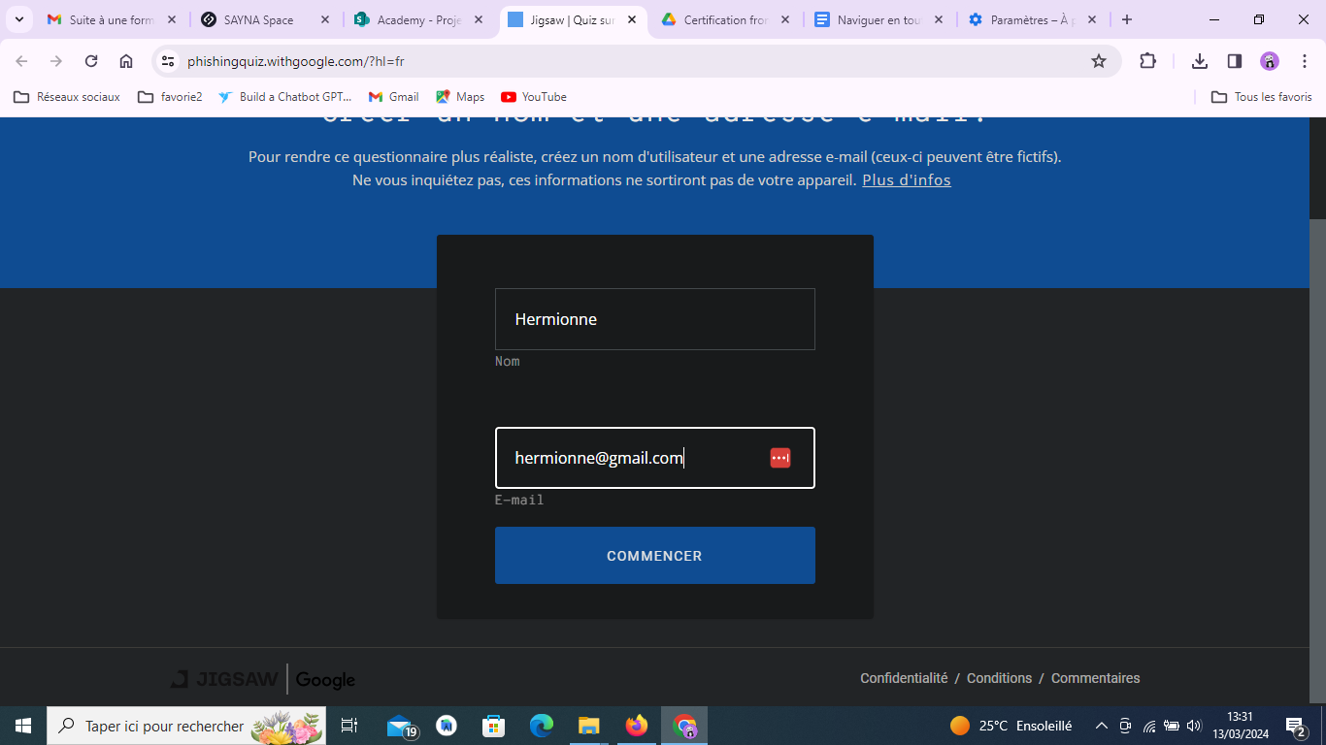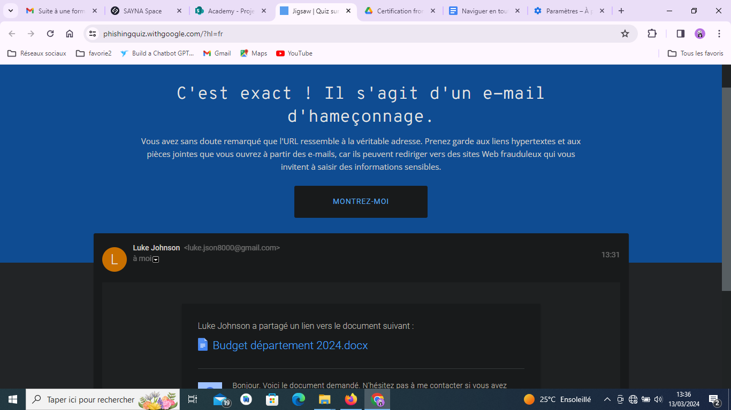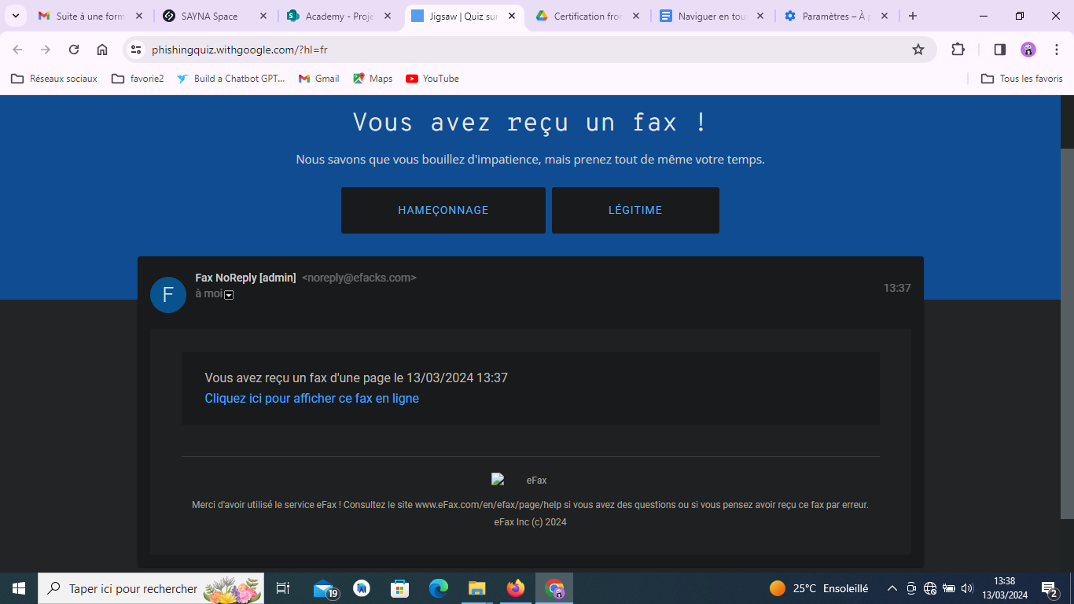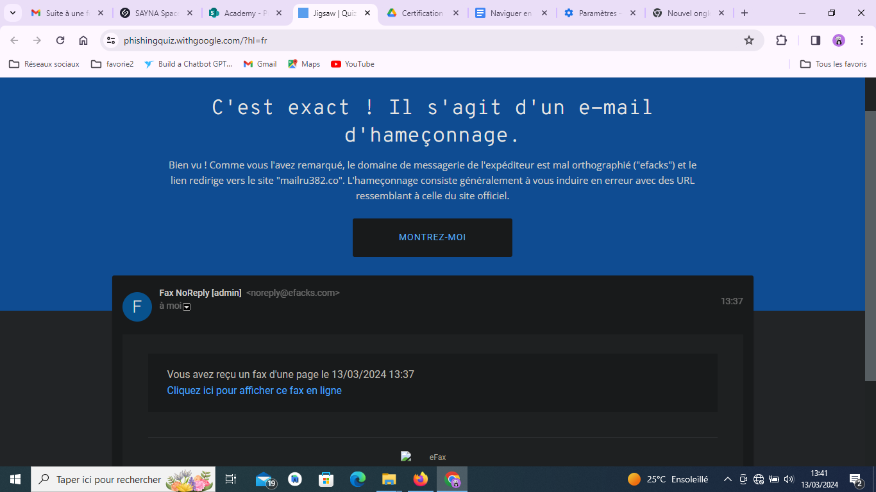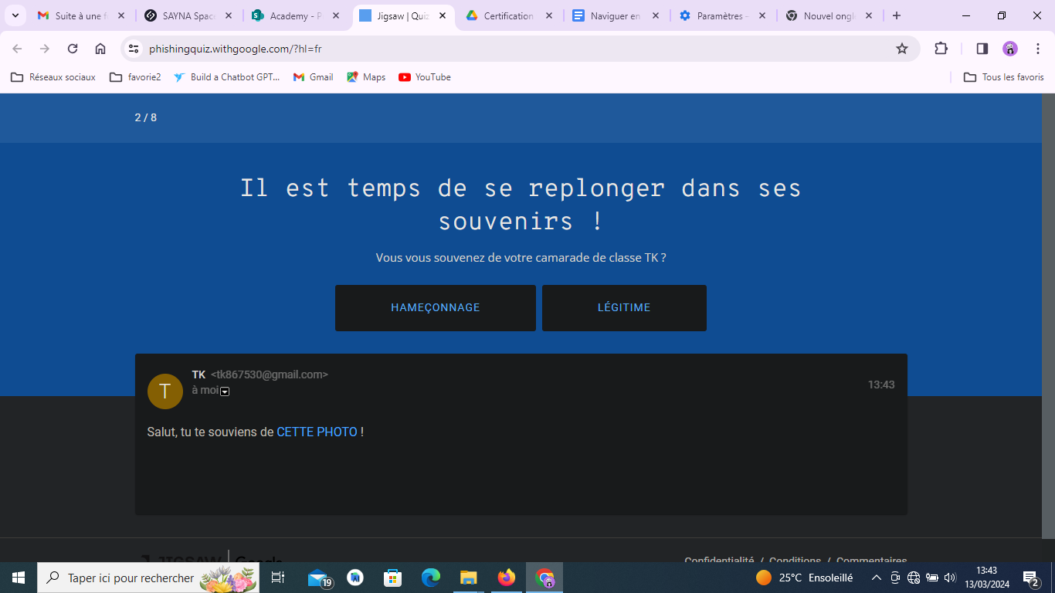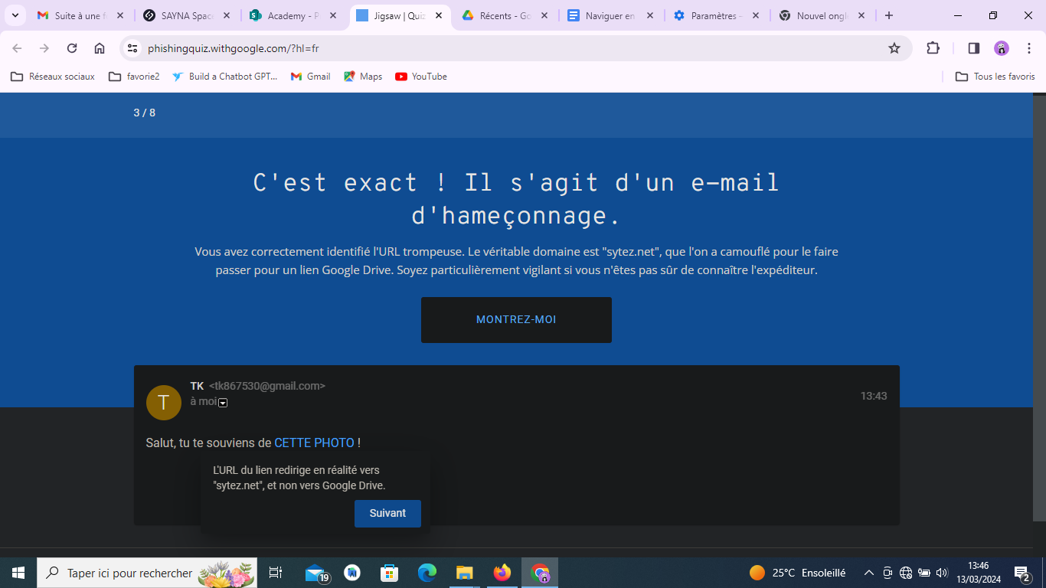

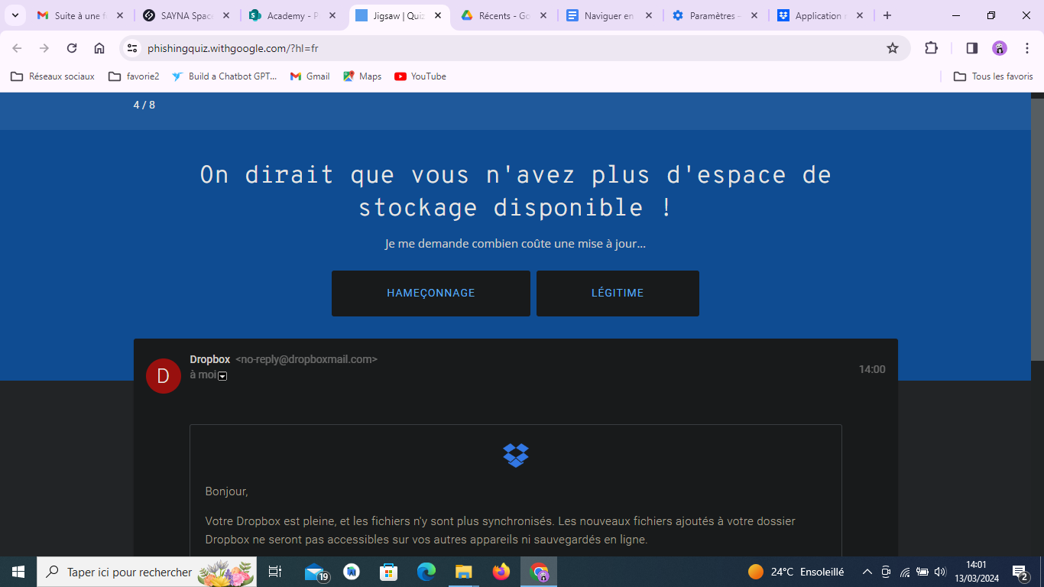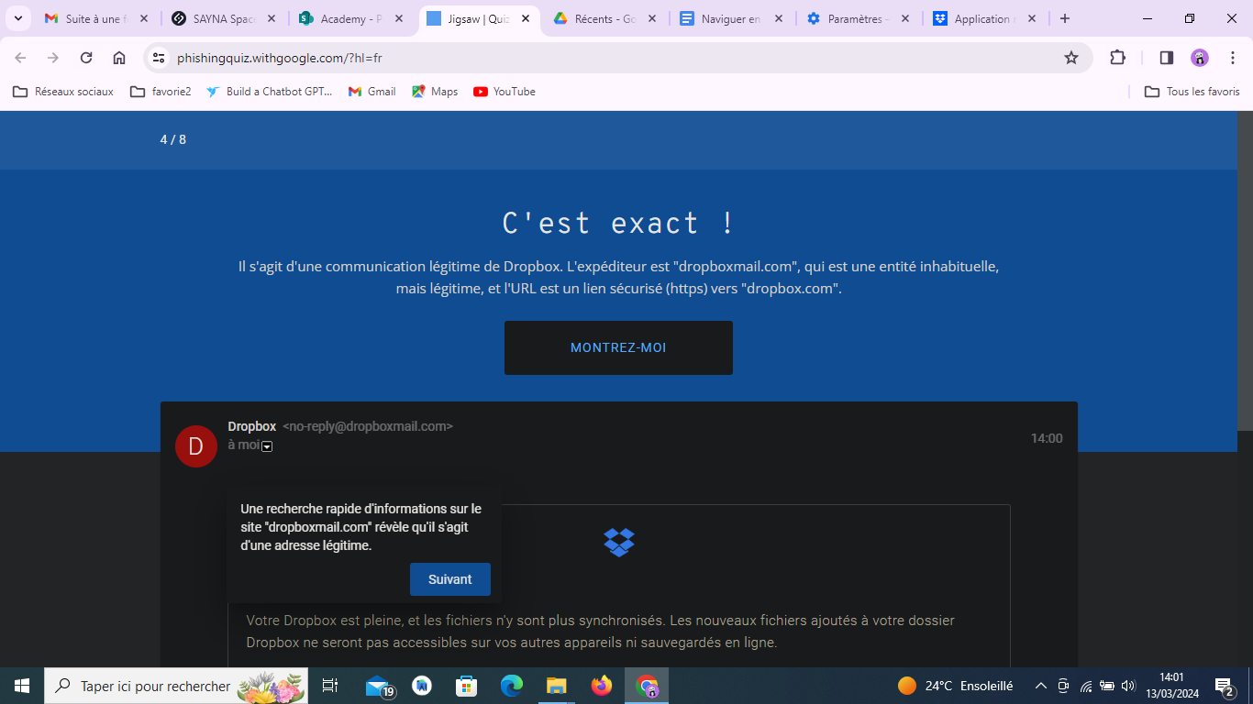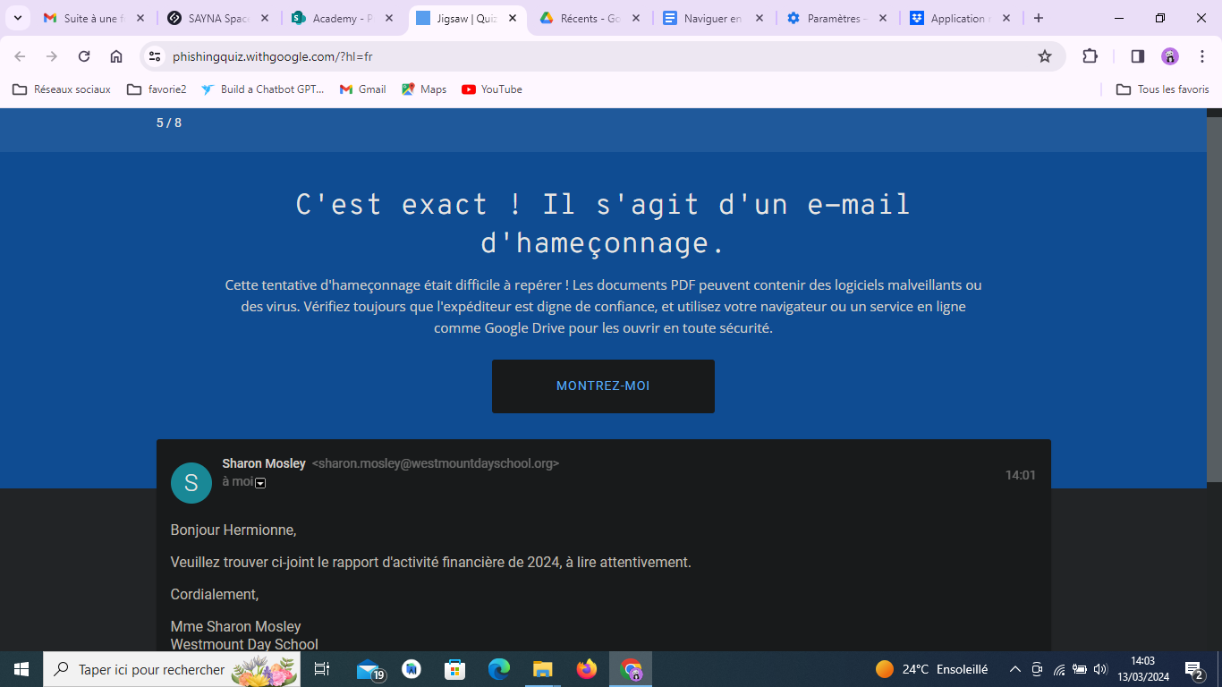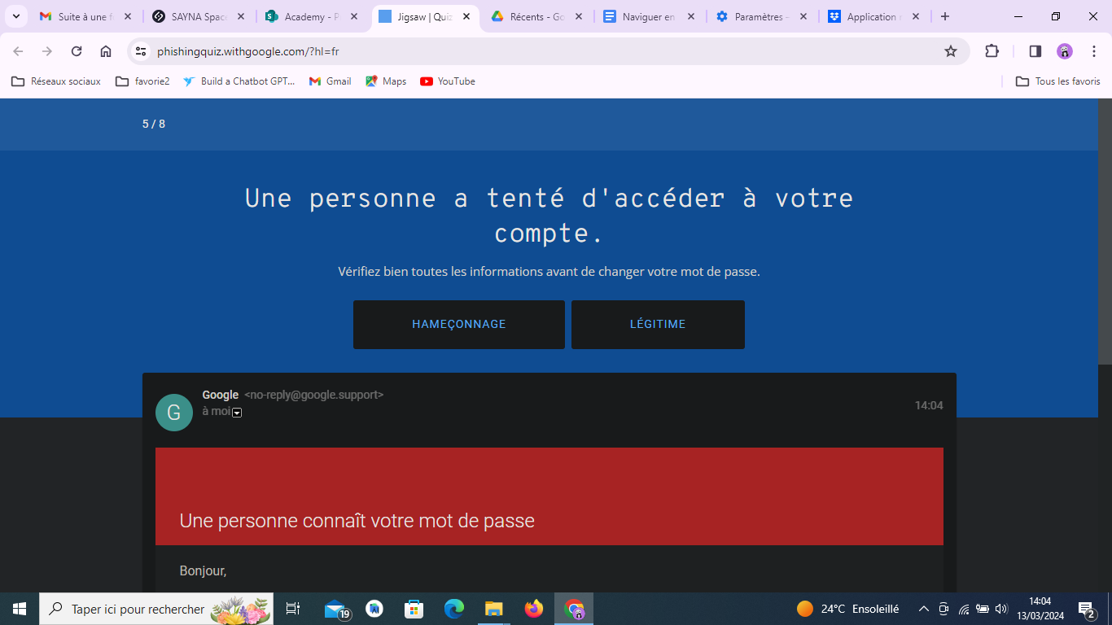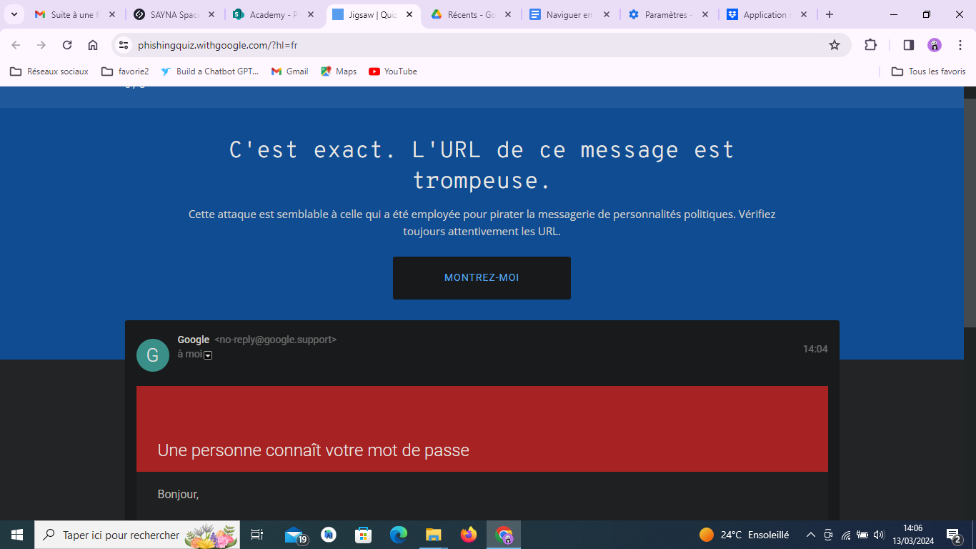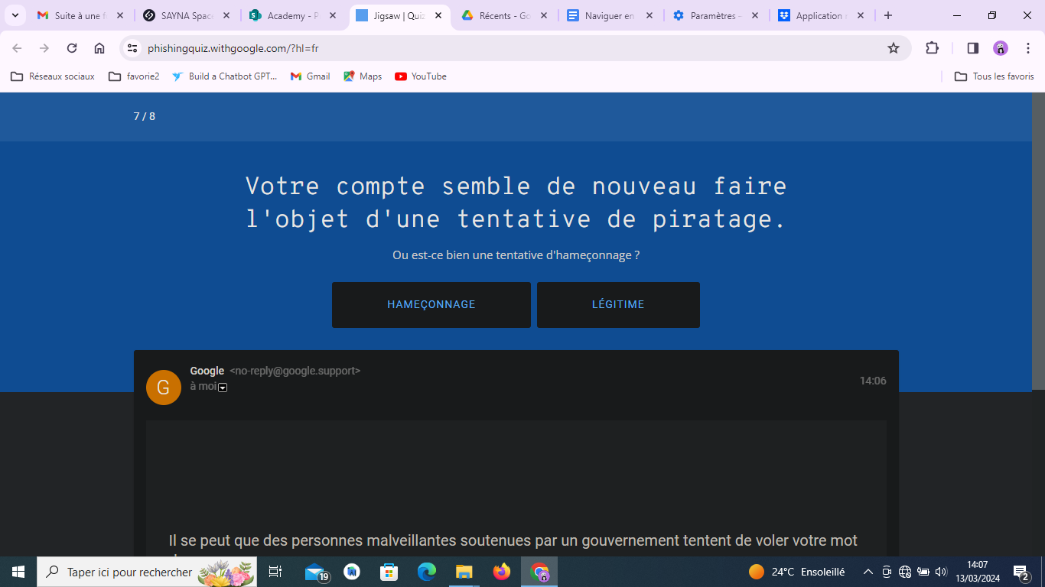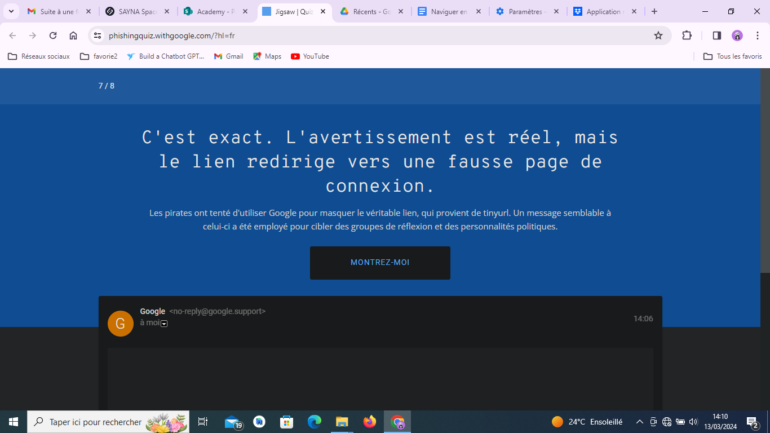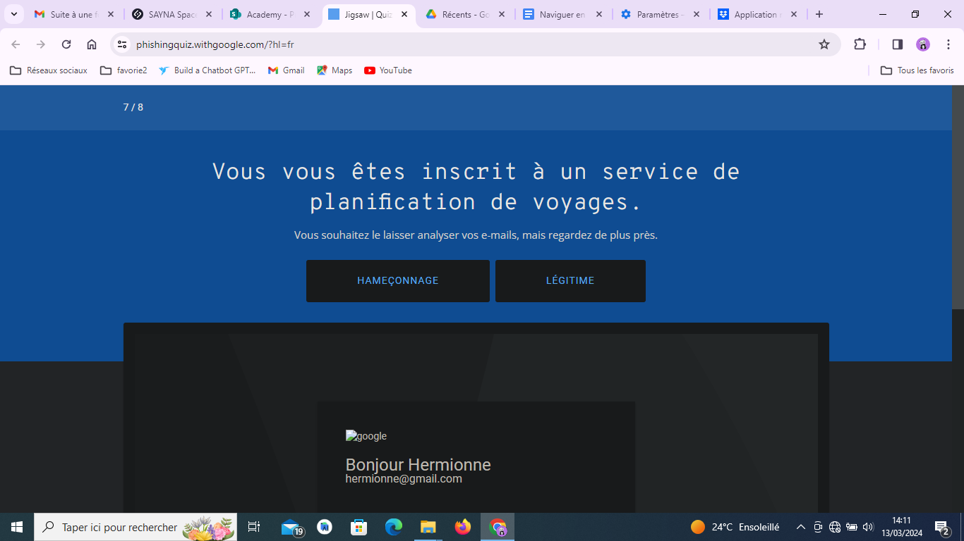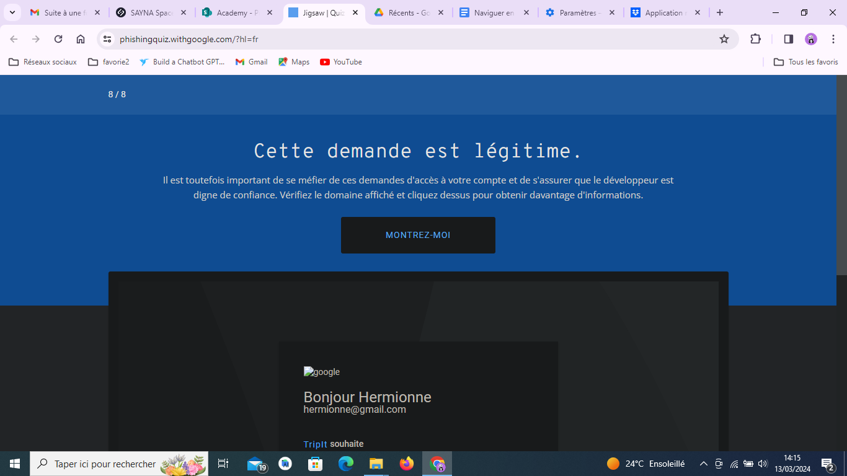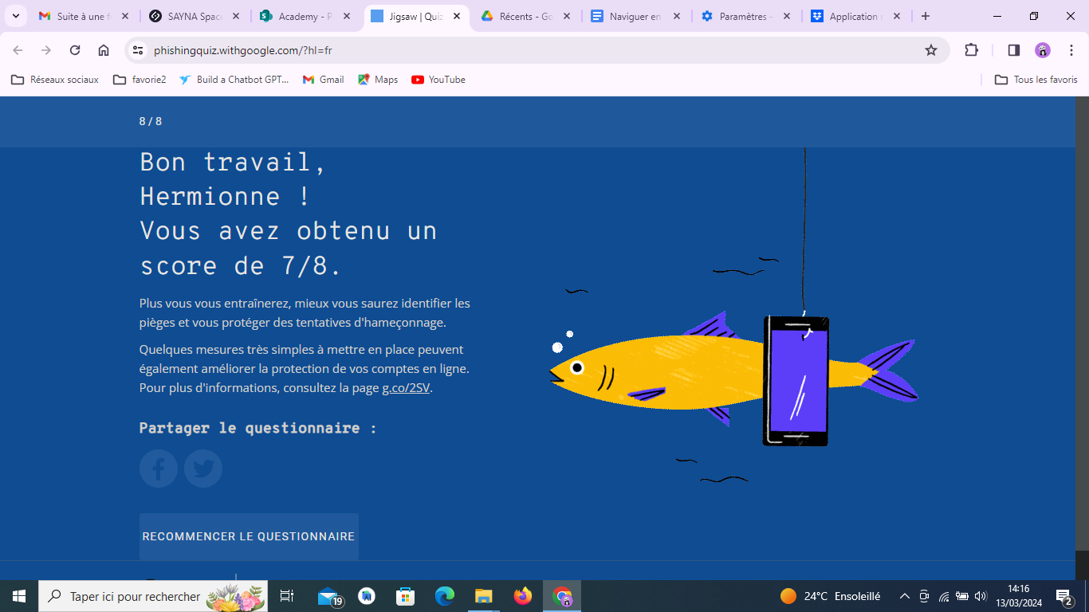

**Réponse 1**

Tu veux réessayer pour continuer à t’exercer, c’est possible ! Tu peux également consulter

des ressources annexes pour t’exercer.

**Pour aller plus loin :**

● Site du gouvernement cybermalveillance.gouv.fr

https://www.cybermalveillance.gouv.fr/tous-nos-contenus/actualites/comment-reconn

aitre-un-mail-de-phishing-ou-dhameconnage

5 - Comment éviter les logiciels malveillants

**Objectif** : sécuriser votre ordinateur et identifier les liens suspects

**3/ Lors de la navigation sur le web, il arrive d’avoir des doutes sur la sécurité de**

**certains sites. Comme tu as pu le voir précédemment, le premier de niveau de**

**vigilance à avoir se trouve dans la barre d’adresse des navigateurs web. La plupart**

**affichent des indicateurs de sécurité pour donner une information sur la protection**

**d’un site internet.**

**Lorsque le doute persiste tu peux t’appuyer sur un outil proposé par Google : Google**

**Transparency Report (en anglais) ou Google Transparence des Informations (en**

**français). Afin d’améliorer ta lecture de la sécurité sur internet, tu vas devoir analyser**

**les informations de plusieurs sites. Pour chaque site tu devras préciser l’indicateur de**

**sécurité et le rapport d'analyse de l’outil Google. Il te suffit d’accéder aux liens**

**proposés ci-dessous pour observer l’indicateur de sécurité et de copier-coller l’URL**

**du site dans l’outil Google. (choix multiples)**

**● Site n°1**

○ Indicateur de sécurité

■ HTTPS

■ HTTPS Not secure

■ Not secure

○ Analyse Google

■ Aucun contenu suspect

■ Vérifier un URL en particulier

**● Site n°2**

○ Indicateur de sécurité

■ HTTPS

■ HTTPS Not secure

■ Not secure

○ Analyse Google

■ Aucun contenu suspect

■ Vérifier un URL en particulier

**● Site n°3**

○ Indicateur de sécurité

■ HTTPS

■ HTTPS Not secure

■ Not secure

○ Analyse Google

■ Aucun contenu suspect

■ Vérifier un URL en particulier

● Site n°4 (site non sécurisé)

**Réponse 1**

**● Site n°1**

○ Indicateur de sécurité

■ HTTPS

○ Analyse Google

■ Aucun contenu suspect

**● Site n°2**

○ Indicateur de sécurité

■ Not secure

○ Analyse Google

■ Aucun contenu suspect

**● Site n°3**

○ Indicateur de sécurité

■ Not secure

○ Analyse Google

■ Vérifier un URL en particulier (analyse trop générale)

Tu peux tester la sécurité d’autres sites à partir de ce lien. Ce site référence et explique les

défauts de sécurité des sites dans le monde.

site:<https://www.comodoca.com/>

○ Indicateur de sécurité

■ HTTPS

○ Analyse Google

■ Aucun contenu suspect

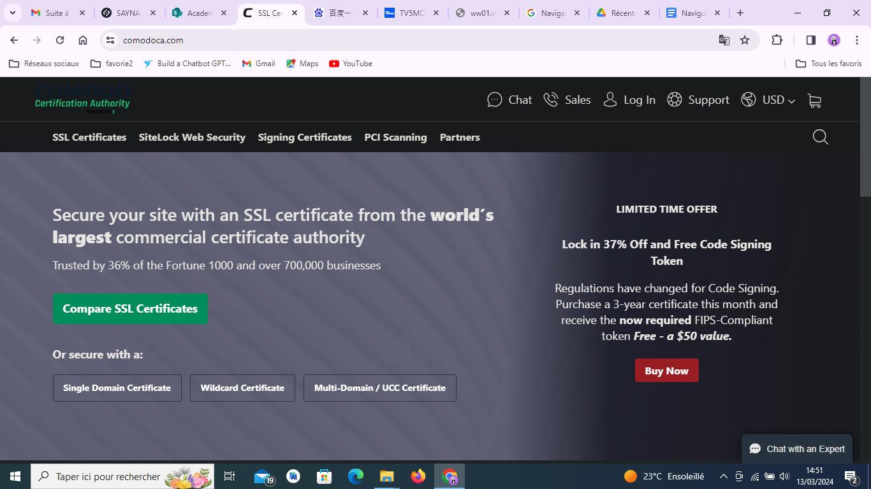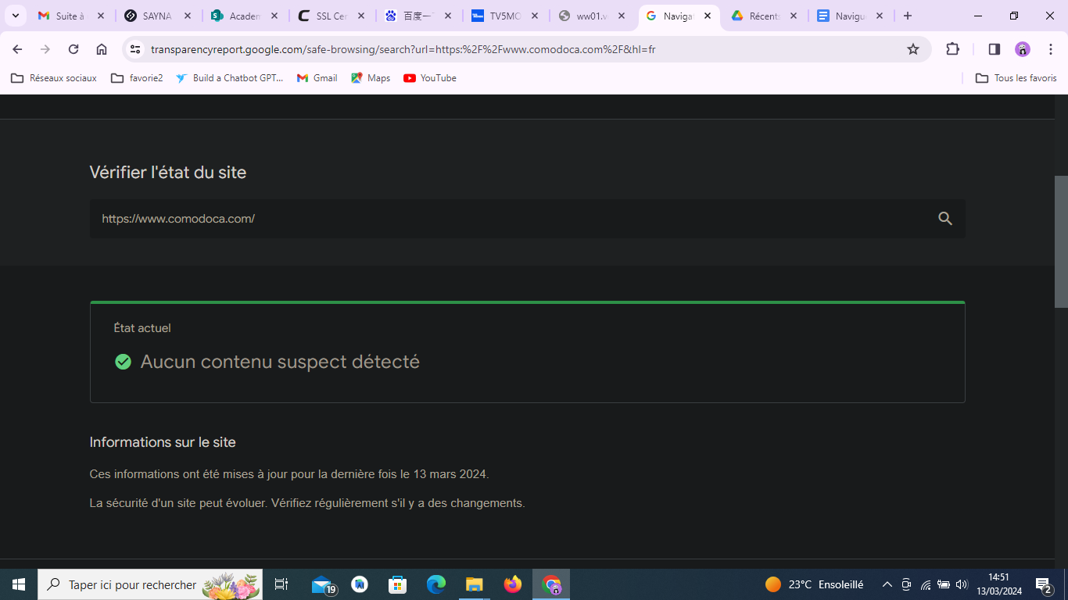

site:<https://www.dmm.co.jp/age_check/=/?rurl=https%3A%2F%2Fwww.dmm.co.jp%2Ftop%2F>

○ Indicateur de sécurité

■ HTTPS

○ Analyse Google

■ Aucun donnée disponible

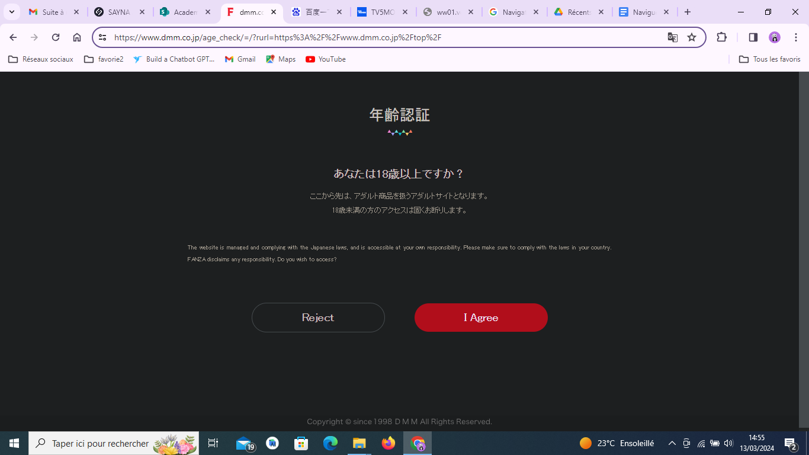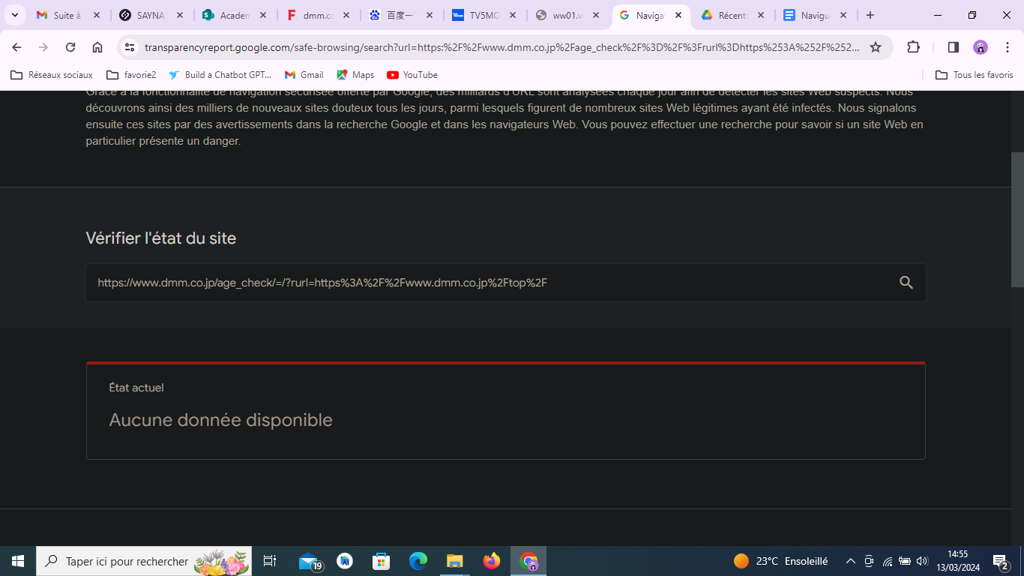

**6 - Achats en ligne sécurisés**

**Objectif :** créer un registre des achats effectués sur internet

**1/ Dans cet exercice, on va t’aider à créer un registre des achats. Comme tu as pu le**

**voir dans le cours, ce registre a pour but de conserver les informations relatives à tes**

**achats en ligne. Très pratique lorsque tu fais face à un litige, un problème sur ta**

**commande ou tout simplement pour faire le bilan de tes dépenses du mois.**

**Deux possibilités s’offrent à toi pour organiser ce registre :**

1. Créer un dossier sur ta messagerie électronique

2. Créer un dossier sur ton espace de stockage personnel (en local ou sur le

cloud)

La première est la plus pratique à utiliser et la plus facile à mettre en place. Nous

prendrons pour exemple la messagerie de Google (les autres messageries

fonctionnent sensiblement de la même manière). Suis les étapes suivantes pour créer

un registre des achats sur ta messagerie électronique. (case à cocher)

● Pour commencer, accède à ta messagerie électronique. Pour rappel, tu peux y

accéder rapidement en ouvrant un nouvel onglet (dans la barre des favoris ou via le

raccourci)

● Sur la page d’accueil de ta messagerie, tu trouveras sur la gauche les libellés

initialement prévus (boite de réception, messages envoyés, etc.)

● C’est dans cette partie que tu vas créer ta rubrique des achats. Pour ce faire, clic sur

“Plus” et va tout en bas des libellés. Pour créer un libellé rapidement il te suffit

d’effectuer un clic sur “Créer un libellé” et de le nommer “ACHATS” (pour notre

exercice)

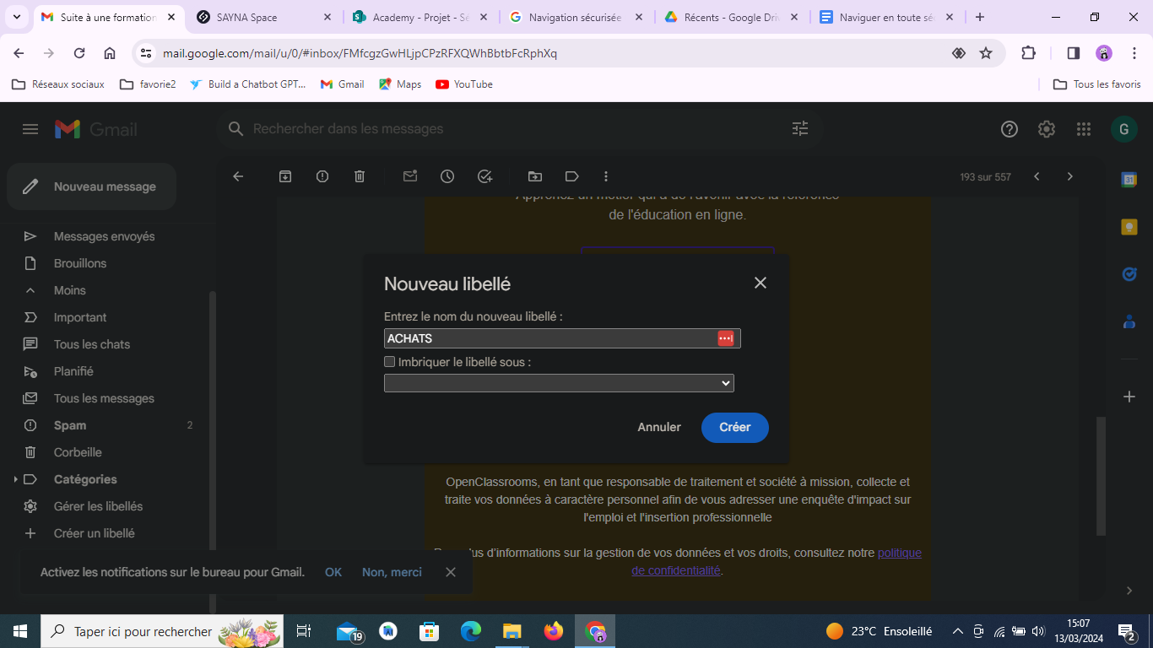

● Effectuer un clic sur le bouton “Créer” pour valider l’opération

● Tu peux également gérer les libellés en effectuant un clic sur “Gérer les libellés”(1).

Sur cette page, tu peux gérer l’affichage des libellés initiaux (2) et gérer les libellés

personnels (3)

● Tu as maintenant un libellé pour stocker tous tes messages électroniques relatifs aux

achats effectués sur internet : confirmation de l’achat, détail de la commande,

modalités de livraison

**Réponse 1**

Voici un exemple d’organisation de libellé pour gérer sa messagerie électronique :

● Achats : historique, facture, conversations liés aux achats

● Administratif : toutes les démarches administratives

● Banque : tous les documents et les conversations liés à la banque personnelle

● Création de compte : tous les messages liés à la création d’un compte (message de

bienvenue, résumé du profil, etc.)

● Job : tous les messages liés à mon projet professionnel

● SAYNA : tous les messages liés mon activité avec SAYNA

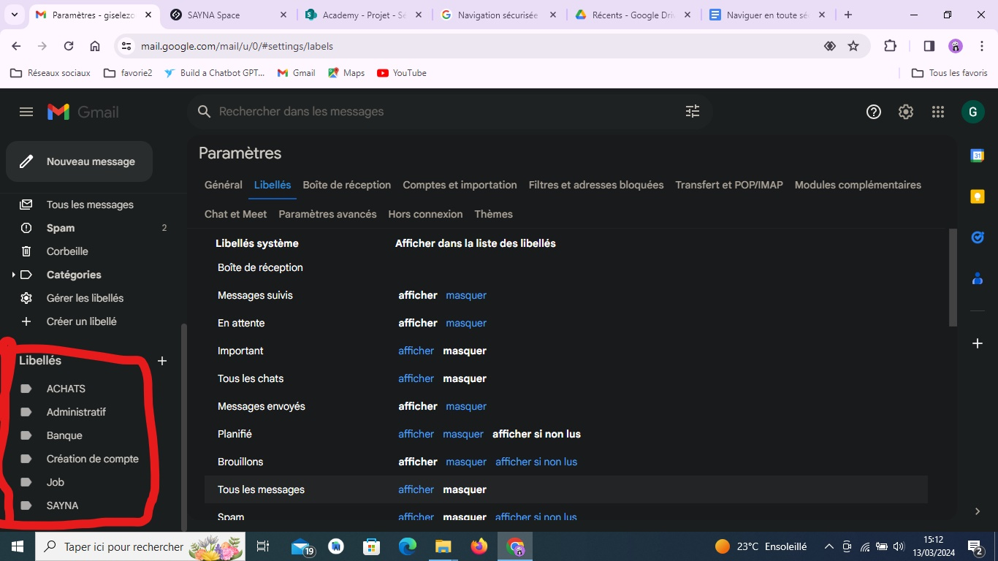

**7 - Comprendre le suivi du navigateur**

**Objectif** : exercice présent sur la gestion des cookies et l’utilisation de la navigation privée

**8 - Principes de base de la confidentialité des médias sociaux**

**Objectif** : Régler les paramètres de confidentialité de Facebook

**1/ Plus tôt dans le cours (Internet de base) tu as déjà été amené à utiliser ce réseau social en partageant une publication. Dans cet exercice on va te montrer le réglage des paramètres de confidentialité pour Facebook. Suis les étapes suivantes. (case à cocher)**

● Connecte-toi à ton compte Facebook

● Une fois sur la page d’accueil, ouvre le menu Facebook , puis effectue un clic sur

“Paramètres et confidentialité”. Pour finir, clic sur “Paramètres”

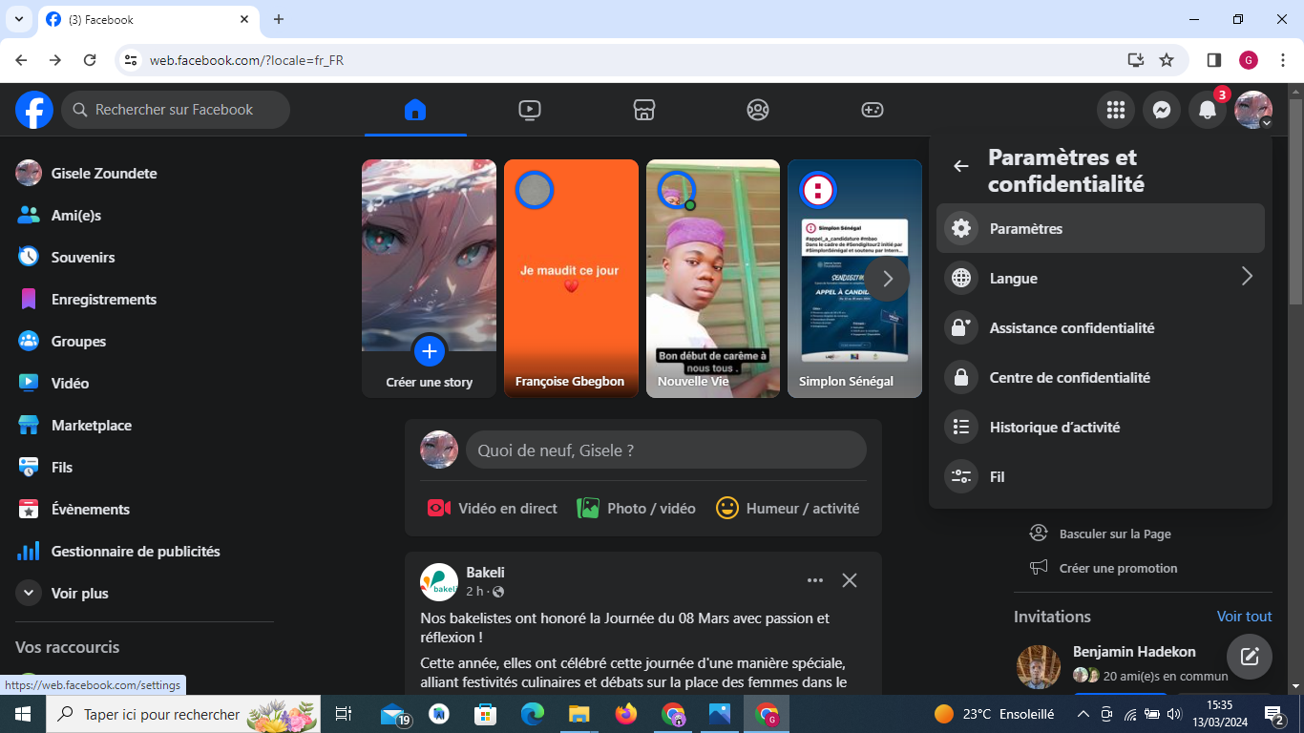

● Ce sont les onglets “Confidentialité” et “Publications publiques” qui nous intéressent.

Accède à “Confidentialité” pour commencer et clic sur la première rubrique

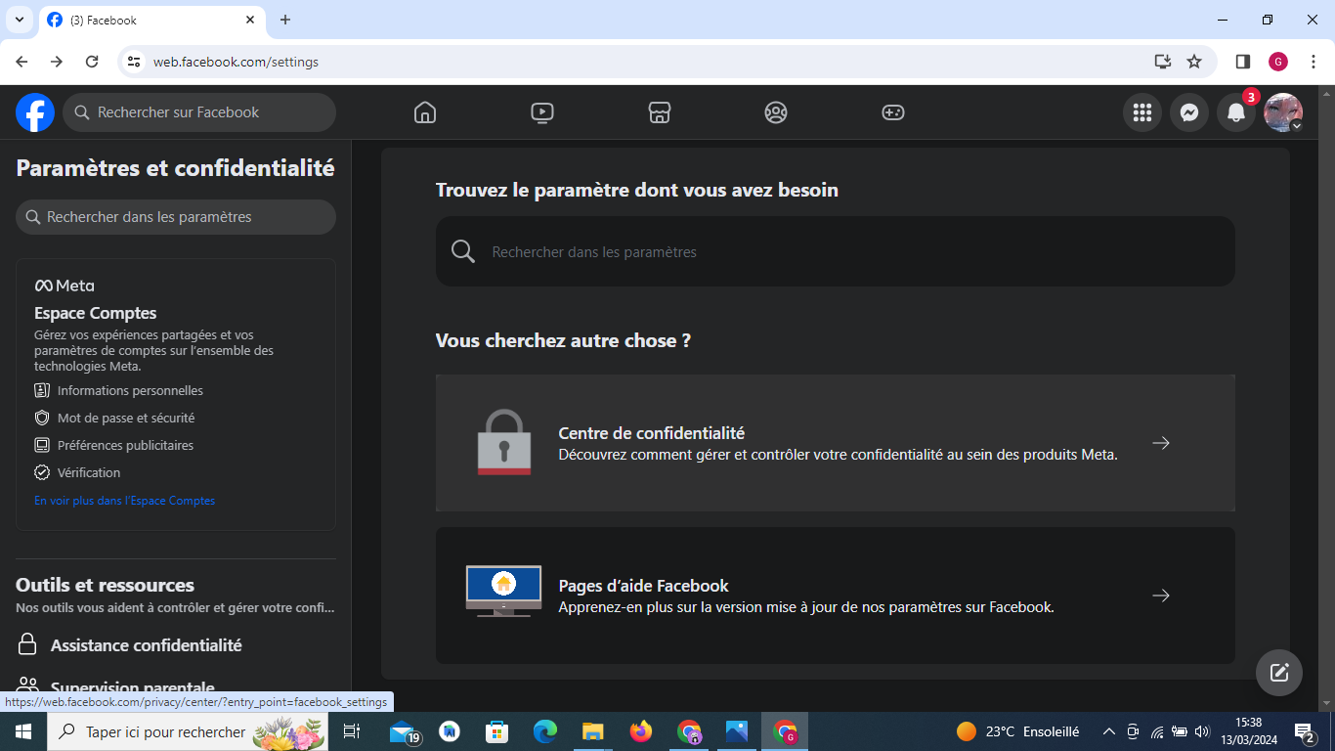

● Cette rubrique résume les grandes lignes de la confidentialité sur Facebook

○ La première rubrique (orange) te permettra de régler la visibilité de tes

informations personnelles

○ La deuxième rubrique (bleu) te permet de changer ton mot de passe

○ La troisième rubrique (violet) te permet de gérer la visibilité de ton profil pour

la gestion des invitations

○ La quatrième rubrique (vert) permet de gérer la connexion simplifiée sur des

applications ou des sites utilisés qui permettent cela

○ La dernière rubrique (rose) permet de gérer les informations récoltées par Facebook utiles pour les annonceurs

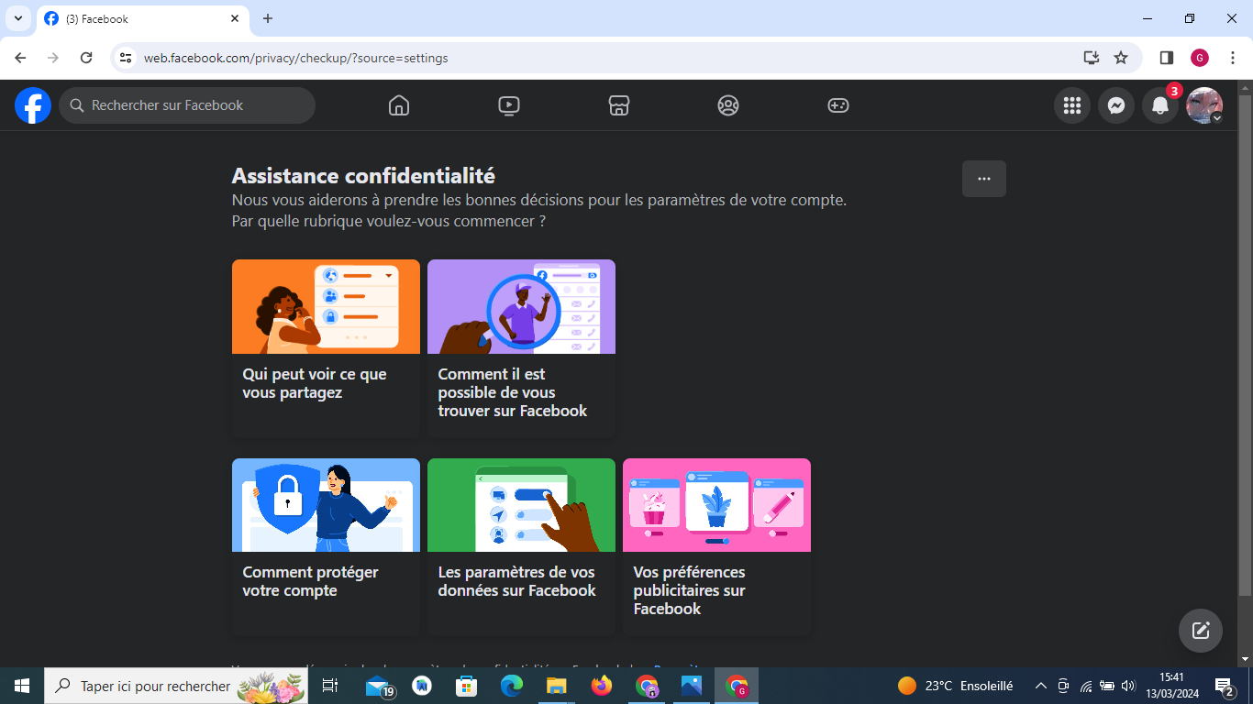

● Retourne dans les paramètres généraux en effectuant un clic sur la croix en haut à

gauche. Tu peux continuer à explorer les rubriques pour personnaliser tes

paramètres. On ne peut pas te dire ce que tu dois faire. C’est à toi de choisir les

informations que tu souhaites partager et celles que tu veux garder privées. Voici tout

de même quelques conseils :

○ Si tu utilises ton compte Facebook uniquement pour communiquer avec tes

amis, règles les paramètres en conséquence en choisissant une visibilité

“Amis” ou “Amis de leurs amis”.

○ Beaucoup de personnes utilisent Facebook en mêlant réseau professionnel

et réseau personnel. Il n’y a pas vraiment de contre-indication, mais on te

conseille tout de même de ne pas trop mélanger les deux. Il existe LinkedIn

pour utiliser un média social pour le réseau professionnel

○ Pour limiter les haters et les commentaires malveillants, tu peux restreindre

les commentaires de tes publications. Ça se passe dans l’onglet “Publications

publiques”

● Dans les paramètres de Facebook tu as également un onglet “Cookies”. On t’en a

parlé dans le cours précédent (Comprendre le suivi du navigateur). Maintenant que

tu sais comment sont utilisées tes données, tu es capable de choisir en pleine

conscience ce que tu souhaites partager.

**Réponse 1**

Voici un exemple de paramétrage de compte Facebook pour une utilisation privilégiant les

échanges avec les amis, mais autorisant le contact avec des inconnus (limite de leurs actions) :

● Confidentialité

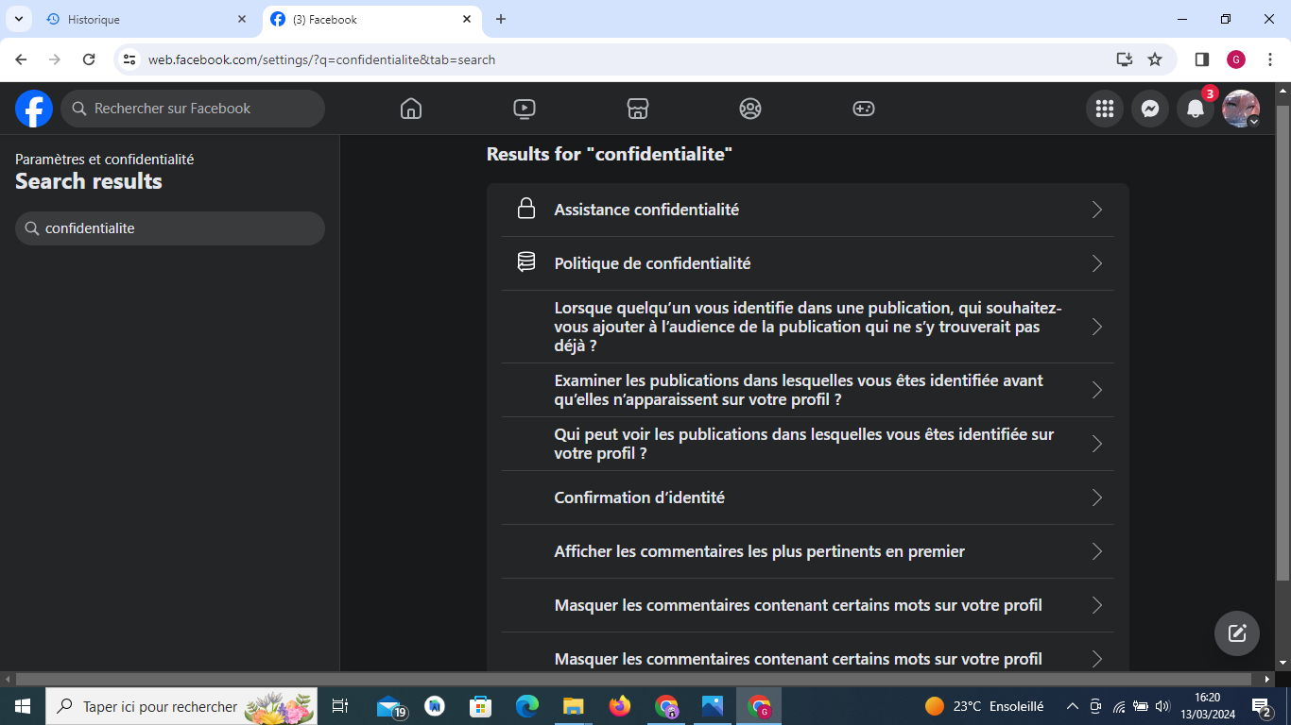

● Publications publiques

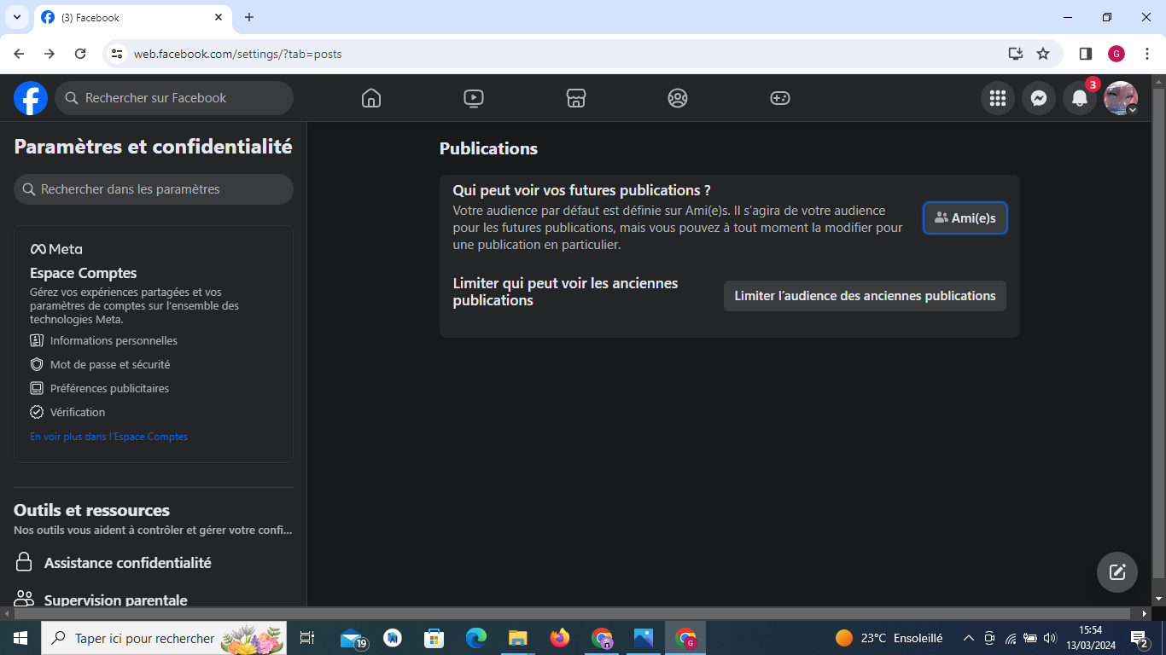

Sur les autres médias sociaux, tu retrouveras sensiblement le même type de paramétrage.

Maîtrise ton utilisation de ces outils en paramétrant selon tes souhaits.

**Pour aller plus loin :**

● Les conseils pour utiliser en toute sécurité les médias sociaux

**9 - Que faire si votre ordinateur est infecté par un virus**

**Objectif :**

1/ Proposer un ou plusieurs exercice(s) pour vérifier la sécurité en fonction de l’appareil utilisé ??????? Comment faire ????????

**Réponse 1**

**je propose comme exercice:**

* **Analyse du système avec l'antivirus et l'anti-malware pour vous assurer que tous les virus ont été supprimés.**
* **Vérification des paramètres de sécurité du navigateur web. s'assurer que les plugins et extensions sont légitimes et mis à jour.**
* **Faire une vérification des comptes en ligne. Changer les mots de passe pour des mots de passe forts et uniques.**
* **Surveiller les activités suspectes sur l’ appareil, telles que des fenêtres pop-up inattendues, des performances ralenties ou des programmes qui se ferment de manière inattendue.**
* **Eviter de futures infections en adoptant de bonnes pratiques de sécurité telles que la prudence lors du téléchargement de fichiers, l'utilisation de mots de passe forts et la sauvegarde régulière des données.**

2/Proposer un exercice pour installer et utiliser un antivirus + antimalwar en fonction de l'appareil utilisutilisé.

* **Recherche des extensions** :
  + Ouvrir Google Chrome sur son ordinateur.
  + Dans la barre d'adresse, taper "Chrome Web Store" et appuyez sur Entrée pour accéder à la boutique d'extensions de Chrome.
* **Recherche d'antivirus et d'anti-malware :**
  + Utiliser la barre de recherche dans le Chrome Web Store pour trouver des extensions d'antivirus et d'anti-malware. Vous pouvez rechercher des extensions comme par exemple “APB”.
* Installation des extensions :
  + Clique sur l'extension que tu souhaitez installer pour afficher sa page de détails.
  + Sur la page de l'extension, clique sur le bouton "Ajouter à Chrome" pour commencer le processus d'installation.
  + Une boîte de dialogue apparaîtra pour confirmer l'ajout de l'extension. Cliquez sur "Ajouter l'extension" pour continuer.
* Configuration des extensions :
  + Après l'installation, certaines extensions peuvent nécessiter une configuration supplémentaire. Suit les instructions à l'écran pour configurer l'extension selon tes préférences.
* Activation des fonctionnalités de sécurité :
  + Assure-toi que les fonctionnalités de sécurité de chaque extension sont activées. Cela peut inclure la protection contre les sites malveillants, le blocage des publicités nuisibles, et la surveillance des téléchargements.
* Utilisation pendant la navigation :
  + Une fois les extensions installées et configurées, utilisez Google Chrome comme d'habitude pour naviguer sur le web.
  + Les extensions d'antivirus et d'anti-malware fonctionneront en arrière-plan pour analyser les pages web et vous alerter en cas de menaces détectées.
* Exécution d'une analyse de sécurité:
  + De temps en temps, utilisez l'interface des extensions pour effectuer une analyse de sécurité manuelle. Cela peut être fait en accédant aux paramètres de chaque extension dans Chrome et en lançant une analyse complète.